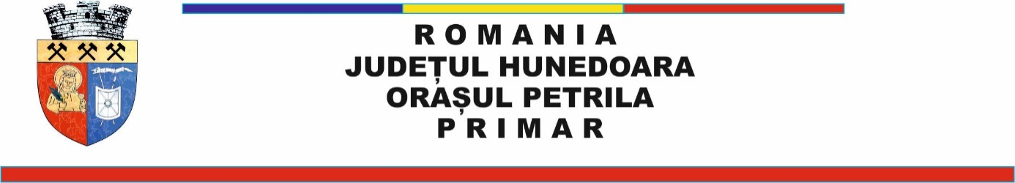

**DISPOZIȚIA nr. 249 din 17 martie 2025**

**privind schimbarea sediilor secțiilor de votare nr. 232 și nr.235 din orașul Petrila,**

**localitatea componentă Petrila**

**Primarul orașului Petrila,**

Având în vedere:

- Dispoziția Primarului orașului Petrila nr. 215/2014 privind delimitarea și stabilirea secțiilor de votare ale orașului Petrila, cu modificările și completările ulterioare;

- referatul Secretarului general al orașului Petrila nr.15112/06.03.2025 prin care se propune schimbarea sediului secției de votare nr.232, cod secție 22-232, de la COLEGIUL TEHNIC „CONSTANTIN BRÂNCUȘI” PETRILA, din localitatea componentă Petrila, strada Republicii, nr. 194, la COLEGIUL TEHNIC „CONSTANTIN BRÂNCUȘI” PETRILA (Corp clădire C4), din localitatea componentă Petrila, strada Republicii, nr. 194, imobil aparținând domeniului public al orașului Petrila, înscris în CF nr.63632 Petrila, nr. cadastral 63632-C4, precum și a sediului secției de votare nr.235, cod secție 22-235, de la COLEGIUL TEHNIC „CONSTANTIN BRÂNCUȘI” PETRILA (fosta Grădiniță cu program normal „Ana Colda”), din localitatea Petrila, din strada Parcului, nr.12, la STADION PARÂNGUL LONEA, din localitatea componentă Petrila, Strada Stadionului, nr.31A, imobil aparținând domeniului public al orașului Petrila, înscris în CF nr.66307 Petrila, nr. cadastral 66307-C1;

- avizul pozitiv al Serviciului de Telecomunicaţii Speciale – Unitatea Militară 0359 Deva nr. 610461/06.03.2025 înregistrat la Primăria orașului Petrila sub nr.15086/06.03.2025;

Ca urmare a avizului conform al Autorităţii Electorale Permanente nr. 4960 din 17.03.2025, înregistrat la Primăria orașului Petrila sub nr.17868 din 17.03.2025;

Luând în considerare Hotărârea Autorității Electorale Permanente nr. 44/2016 privind setul de condiții minimale pe care trebuie să le îndeplinească locațiile în care funcționează secțiile de votare, precum și dotarea minimală a acestora;

În conformitate cu prevederile art. 20 alin. (3), art. 21, art.22 și art. 221 din Legea nr. 208/2015 privind alegerea Senatului şi a Camerei Deputaţilor, precum şi pentru organizarea şi funcţionarea Autorităţii Electorale Permanente, cu modificările și completările ulterioare;

Potrivit prevederilor art. 6 alin. (1) lit. a) şi art. 7 din Anexa la Hotărârea Autorităţii Electorale Permanente nr. 19/2017 pentru aprobarea Metodologiei de avizare a actualizării delimitării secţiilor de votare din ţară şi a stabilirii sediilor acestora;

În temeiul drepturilor conferite prin art. 155 alin. (1) lit. a), alin. (2) lit. b), art. 156 alin. (1), art. 196 alin.(1) lit. b), art. 197 alin. (4), art. 243 alin. (1) lit.a) din Ordonanţa de Urgenţă a Guvernului nr. 57/2019 privind Codul administrativ, cu modificările și completările ulterioare,

**D I S P U N E:**

**Art.1-** Se schimbă sediul secţiei de votare nr. 232, cod secție 22-232, de la COLEGIUL TEHNIC „CONSTANTIN BRÂNCUȘI” PETRILA, din localitatea componentă Petrila, strada Republicii, nr. 194, la COLEGIUL TEHNIC „CONSTANTIN BRÂNCUȘI” PETRILA (Corp clădire C4), din localitatea componentă Petrila, strada Republicii, nr. 194.

**Art.2**- Se schimbă sediul secţiei de votare nr. 235, cod secție 22-235, de la COLEGIUL TEHNIC „CONSTANTIN BRÂNCUȘI” PETRILA (fosta Grădiniță cu program normal „Ana Colda”), din localitatea Petrila, din strada Parcului, nr.12, la STADION PARÂNGUL LONEA, din localitatea componentă Petrila, Strada Stadionului, nr.31A.

**Art.3-** Noile sedii ale secțiilor de votare nr.232, cod secție 22-232 și nr.235, cod secție 22-235 se încadrează în criteriile prevăzute de art. 21 alin.(5) din Legea nr. 208/2015.

**Art.4-** La secţiile de votare nr.232, cod secție 22-232 și nr.235, cod secție 22-235 delimitarea nu se modifică.

**Art.5-**Prezenta dispoziție poate fi contestată potrivit procedurii și termenelor Legii contenciosului administrativ nr. 554/2004, cu modificările și completările ulterioare.

**Art.6-** Prezenta dispoziție se comunică: Prefectului Județului Hunedoara, Autorităţii Electorale Permanente, persoanelor autorizate să efectueze operațiuni în Registrul electoral al orasului Petrila și se aduce la cunoștință publică prin afişare.

**Orașul Petrila, la 17.03.2025**

**PRIMAR,**

**Vasile Jurca Contrasemnează**

**Secretar General,**

**Adriana Elena Dăian**